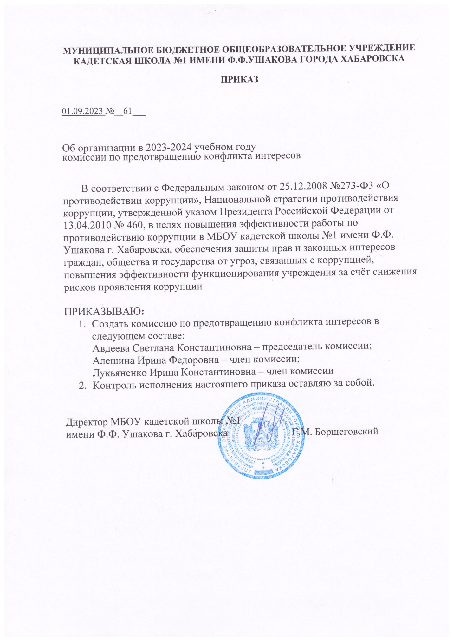

МУНИЦИПАЛЬНОЕ БЮДЖЕТНОЕ ОБЩЕОБРАЗОВАТЕЛЬНОЕ УЧРЕЖДЕНИЕ
КАДЕТСКАЯ ШКОЛА №1 ИМЕНИ Ф.Ф.УШАКОВА ГОРОДА ХАБАРОВСКА

ПРИКАЗ

01.09.2023 №__61___

«Об организации в 2023-2024 учебном году
комиссии по предотвращению конфликта интересов»

В соответствии с Федеральным законом от 25.12.2008 №273-Ф3 «О противодействии коррупции», Национальной стратегии противодействия коррупции, утвержденной указом Президента Российской Федерации от 13.04.2010 № 460, в целях повышения эффективности работы по противодействию коррупции в МБОУ кадетской школы №1 имени Ф.Ф. Ушакова г. Хабаровска, обеспечения защиты прав и законных интересов граждан, общества и государства от угроз, связанных с коррупцией, повышения эффективности функционирования учреждения за счёт снижения рисков проявления коррупции

ПРИКАЗЫВАЮ:
- Создать комиссию по предотвращению конфликта интересов в следующем составе:
Авдеева Светлана Константиновна – председатель комиссии;
Алешина Ирина Федоровна – член комиссии;
Лукьяненко Ирина Константиновна – член комиссии
- Контроль исполнения настоящего приказа оставляю за собой.

Директор МБОУ кадетской школы №1
имени Ф.Ф. Ушакова г. Хабаровска Г.М. Борщеговский

